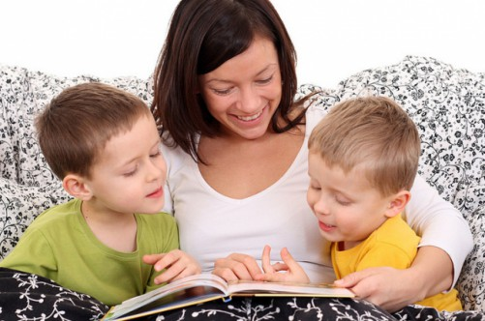
КАК ПРАВИЛЬНО ЧИТАТЬ ДЕТЯМ?
1. Уберите игрушки, которые могут отвлечь ребенка, и выключите компьютер с телевизором, чтобы читать ребенку в спокойной обстановке.
2. Выpaзительно и эмоционально декламируйте, тщательно проговаривая все звуки, говорите ниже, выше, быстрее и медленнее, чтобы заинтересовать малыша.
3. В процессе чтения рассматривайте картинки, попросите ребенка описать то, что он видит. Похвалите его за рассказ, подскажите новое подходящее слово. Такие занятия обогатят словарный запас ребенка, разовьют его фантазию, расширят кругозор и, в дополнение, сблизят вас с ним.
4. Для малышей покупайте книжки прочные и красочные. Картинки должны быть крупными с небольшим количеством деталей. Например, сейчас в продаже много тематических книжек для детей. Они помогают познавать окружающий мир. Как называются животные и их детки, где у них глазки, а где хвост, ноги и нос, родители рассказывают своим малюткам по специальным карточкам или книжкам. Такие книжечки делаются из очень прочного и твердого картона, уголки страничек закруглены, чтобы малыш не мог пораниться от них.
5. Превратите чтение в приятный для малыша ритуал. Например, можно это делать перед сном – всегда в одно и то же время.
6. Не ленитесь читать ребенку одно и то же по нескольку раз, если он об этом просит. Используйте любовь детей к повторениям, чтобы учить наизусть стихи и истории.
7. Для развития речи самым маленьким полезно читать книжки, в которых повторяются слова и отдельные слоги. Такие детские прибаутки и песенки стимулируют малыша повторять за вами услышанное, и таким образом учат его говорить. Вообще старайтесь во время общения с малышом давать ему максимум возможной информации. Например, вы убираете комнату, а ребенок находится рядом. Поболтайте с ним, расскажите, например, что вытираете пыль высоко на шкафу, а пол моете низко на полу.
8. Не нужно бояться текстов с незнакомыми ребенку словами – это поможет расширить словарный запас и здорово ускорит развитие речи.

